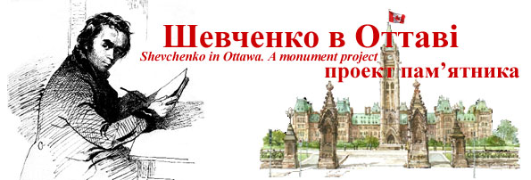

Community Meeting

Ottawa Shevchenko Monument Committee

Tuesday, November 7, 2006
Hall of Ukrainian Shrine, 952 Green Valley Crescent (off Prince of Wales Drive)
Agenda

Planning and Organization of the Marketing and Fundraising Campaigns

to establish the Taras Shevchenko Monument in Ottawa
____________________________________________________________________________

1 – Welcome Orest Dubas

2 – Status of Initiative Orest Dubas
Agreement with Dr. Leo Mol and Margareth Mol Bohdan Malyna
Transportation of Statues from Germany Ron Sorobey
Temporary Storage – Ottawa Seminary
Site Location – Primary – Ukrainian Catholic Shrine
Charitable Account for Donations - Shevchenko Foundation
E-mail address – taras.shevchenko@rogers.com
Web site – www.infoukes.com/tarasinottawa/

3 - Next Steps OD / BM / RS
Formalization of Committee – New Members, Patrons, Advisors
Support from Ottawa Community, Organizations, Embassy
Launch of Promotion and Advertising – All Media – Ukr/Eng
Launch of Fundraising Campaign
Site Finalization (Discussions with NCC / City of Ottawa)
Monument Architectural Design – Contest/Other options

4 - Selection of Additional Committee Members
Designation of Chairs of Committees – Promotion, Fundraising, Etc.

5 - General Discussion and Recommendations to the Committee

6 - Next Meetings - Committee and Community

Orest Dubas, Chair

"Ottawa Shevchenko Monument Committee"
е-mail: taras.shevhenko@rogers.com, svit200@hotmail.com, tel. (613) 725-0006
Mailing address: 11 Yorkville Street, Ottawa, Ontario, Canada K2C 4B6
Web-page: http://www.infoukes.com/tarasinottawa/

ГРОМАДСЬКІ ЗБОРИ

Комітету по встановленню пам’ятника Т. Шевченка в м. Оттаві
вівторок, 7 листопада 2006 р.,
Укр. Кат. Собор Св. Івана, 952 Green Valley Cresc. (Off Prince of Wales Drive)
тема зборів:

Шляхи розповсюдження інформації про встановлення пам’ятника

та план організації збору коштів
____________________________________________________________________________

1 – Привітання Орест Дубас

2 – Прогрес ініціятиви Орест Дубас
Договір з др. Лео Мол та Марґарет Мол Богдан Малина
Транспортація Пам'ятника з Німеччини Рон Соробей
Тимчасове зберігання – Семінарія Св. Духа
Місце встановлення – головний сайт – Укр. Собор св. Івана
Харитативне конто на пожертви - Фундація Шевченка
Електронна пошта – taras.shevchenko@rogers.com
Веб сайт – www.infoukes.com/tarasinottawa/

3 - Слідуючі Кроки ОД / БМ / РС
Формалізація Комітету – Нові Члени. Патрони, Радники
Підтримка Оттавської Громади, Організацій, Посольства
Початок Інформаціиної/Рекламної Програми в пресі – Укр/Анґ
Відкриття Кампанії збирання фондів
Визначення остаточнього місця для (дискусії з NCC/містом Оттава)
Архітектурний дезайн пам'ятника – Конкурс/Інший вибір

4 - Селекція додаткових членів Комітету
Назначення Голів комітетів – Рекламного, Збирання Фондів, і тп.

5 - Загальна Дискусія та Рекомендації для Комітету

6 - Слідуючі Сходини – Комітету та Громади

Орест Дубас, Голова

“Комітет по встановленню пам’ятника Т. Шевченка в м. Оттаві“
е-mail: taras.shevchenko@rogers.com, svit200@hotmail.com, тел. (613) 725-0006
Поштова адреса: 11 Yorkville Street, Ottawa, Ontario, Canada K2C 4B6
Web-page: http://www.infoukes.com/tarasinottawa/

